全环节物流运输成本测算模型
需求文档

修订记录
日期 | 版本 | 修改人 | 修改内容
2025-08-08 | v1.0 | 黄俊棋 | 初稿

需求背景
我国石油主营销售企业普遍采用物流分级管理模式，通常总部负责成品油物流的统筹管理，具体的物流管理与配送由下属的大区公司及省市公司负责，其中一级物流由大区公司负责，二级物流由大区和省市公司共同负责，三级物流由省市公司负责，相应的物流费用由具体负责的公司承担（一二三级物流划分详见图1）。
省市公司在开展物流配送时，一般是按照行政区划配送，即使打破行政区划，但也更多的是以公路运距最短原则配送，较少考虑一二级物流费用，尤其是一级费用，导致物流配送优化仅限于三级或二三级，难以实现配送全环节的统筹优化。急需建立一套综合考虑一二三级物流的优化模型，实现全环节运费最省。
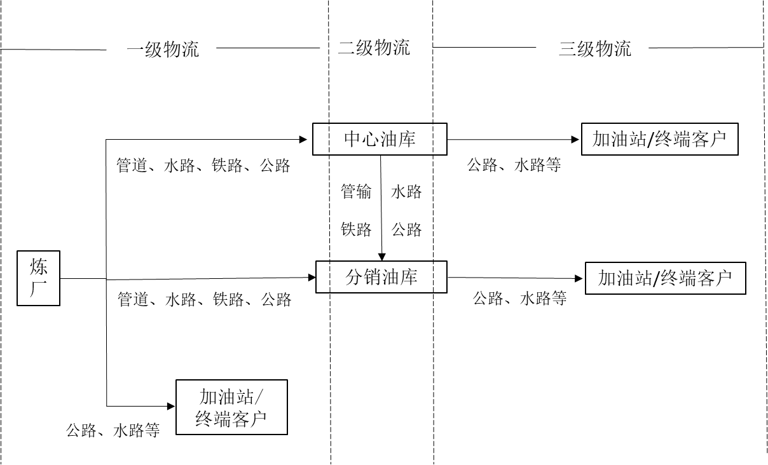

图1 成品油物流分级模式

理论基础及创新点

2.1理论基础
在综合考虑仓储设施条件、运输通道能力等因素的基础上，综合比选不同运输方案的全环节物流费用，根据效率最高、费用最低原则，打破过去各级物流独立运行模式，统筹协调相关公司相互协作，科学安排物流配送，达到全环节物流费用最省目的。
具体为：一级物流可同时抵达或部分抵达中心油库、分销油库、加油站/终端客户的情况下，综合比选炼厂-加油站/终端客户、炼厂-中心油库-加油站/终端客户、炼厂-分销油库-加油站/终端客户、炼厂-中心油库-分销油库-加油站/终端客户等不同运输方案，以运输至加油站/终端客户总成本最低为目标，开展运输安排，即Min（C_{厂-站/客}，C_{厂-中心库}+C_{中心库-站/客}，C_{厂-分销库}+C_{分销库-站/客}，C_{厂-中心库}+C_{中心库-分销库}+C_{分销库-站/客}），以上运输方案包含所有可能的情况，运用时仅需选择实际能实施的运输方案比选即可。

主要做法
比选加油站从不同油库出库、油库资源采用不同组织方式的一二三级物流费用，以到达加油站的全环节物流费用最省为原则，确定资源从炼厂至加油站的最优运输方案。

3.1案例测算
C、D公司均为S省公司下属的地市公司，C公司的p片区位于C、D两市之间,其周边有2座油库，分别为C公司的c油库、D公司的d油库，在配送时长满足保供需求的前提下，p片区加油站的资源需求可从c油库或d油库配送,其中d油库为中心库，其进库资源为管输；c油库为分销库，进库资源以管输为主、铁路为辅。不同资源组织方式，到达p片区加油站的全环节运费比对如下：
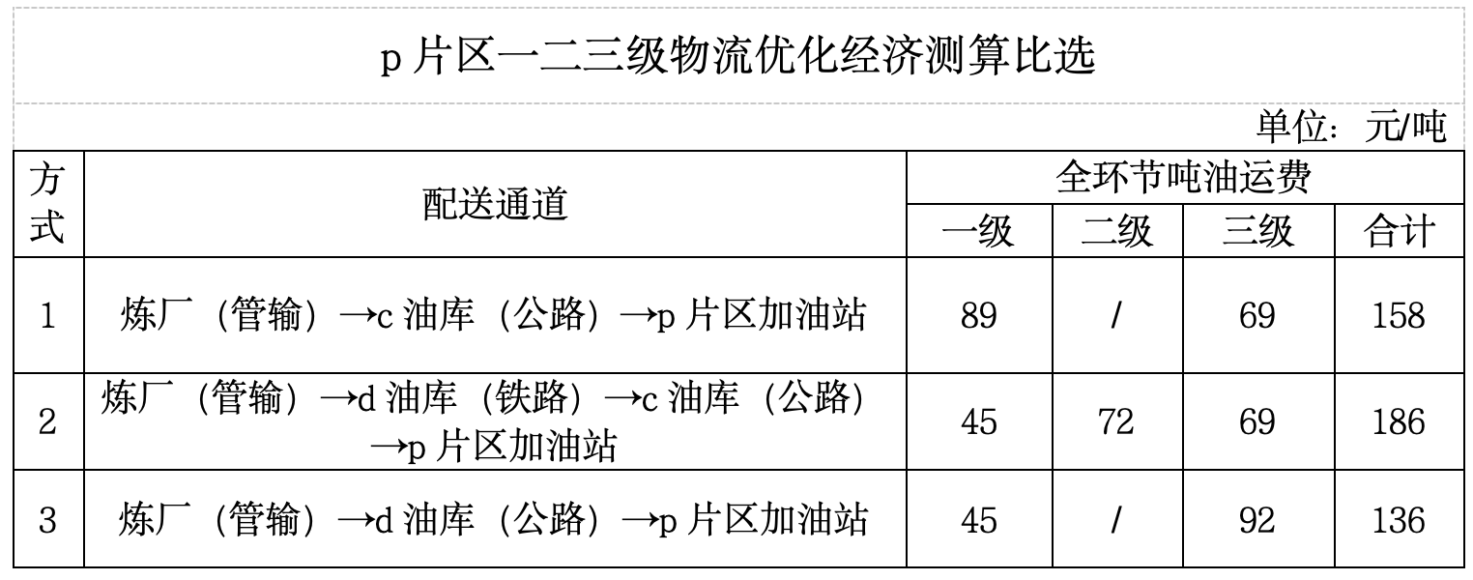
图3-1

由上表可见，按方式3即p片区加油站至d油库公路提油全环节吨油运费最省，较方式1组织方式，全环节运费节省22元/吨，其中一级物流运费节省44元/吨，三级物流运费增加23元/吨。根据测算结果，C公司p片区加油站宜打破行政区划，调整至D公司d油库出库。

3.2具体措施

3.2.1深化改革，打破行政区划
引入扁平化管理思维，取消地市公司物流配送中心设置，将物流调运职责全部上划至省公司物流中心，并开展主动配送改革，全省加油站的资源调度均由省公司物流中心负责。此外，赋予物流中心油库收发作业指挥权，要求油库对待跨区配送一视同仁，提高现场资源管控力度。通过以上措施，实现资源集中调度、仓储统筹优化、运力统一安排，完全打破区域屏障，为一二三级物流优化提供了坚实的机制保障。

3.2.2动态优化，确保效益最大化
与大区公司建立常态化沟通机制，密切关注影响一二三级物流费用变化因素，如各类运输工具运价调整、一次资源流向改变等，并定期复核公路运距，根据一二三级物流吨油变化情况，重新测算全环节物流费用，评估原有优化通道的可行性，及时发现新通道。

3.2.3考核激励，提高一线积极性
将油库吞吐量与油库绩效考核挂钩，实现按劳分配，充分激发油库参与一二三级物流优化的热情。油库从过去干多干少都一样、不是自己公司的计划不愿意发等抵触心态，改变为主动找量、抢量的积极心态。

功能清单

4.1运输方式管理
维护中心油库/分销油库到加油站供油的每吨运费情况基础数据维护功能，运输方式为公路。

4.1.1站点运输方式管理
1.实现要求：展示全区的油库至加油站的供油运输费用数据以列表形式展示出来，支持导入、导出、新增、查看、编辑和删除操作。
2.列表字段：发站名称、到站名称、油站所属单位名称、合理运费标识、自有范围、运距、吨油运价、启用日期、是否启用、备注。
3.新增字段说明：发站点编号（下拉筛选形式支持模糊搜索）、到站点编号（下拉筛选形式支持模糊搜索）、合理运费标识（合理、非合理）、自有库范围（范围内、范围外）、运距（千米）、吨油运价（顿/元）、运输方式（写死公路）、启用日期（创建时间，界面不显示）、更新时间（界面不显示）、创建人（界面不显示）、更新人（界面不显示）、备注、是否启用（是、否；默认是）。
4.特别说明：发站点+到站点为唯一数据。

4.1.2油库运输方式管理
维护炼油厂到中心油库、炼油厂到分销油库、中心油库到分销油库的供油每吨运价费用数据维护，作为基础数据供其它功能模块使用。
1.实现要求：展示全区油库的所有运输方式数据，支持导入、导出、新增、编辑和删除操作。
2.列表字段：发站点名称、到站点名称、运输方式、运距、吨油运价、油品类型、启用日期、备注、状态、更新时间。
3.新增字段说明：发站点、到站点下拉选择支持模糊搜索，运输方式有三种分别为：管输、水路、铁路，发站点只能是炼油厂或者中心油库，到站点可以是中心油库或者分销油库，其中当发站点选择的是中心油库时，运输方式只有铁路一种，且到站点只能是分销油库，油品类型（汽油、柴油），启用日期（是、否）默认是。
4.发站点+到站点+运输方式+油品类型为唯一数据。

4.2基础数据维护

4.2.1油库管理
- 实现要求：支持导入、导出、编辑、新增、删除操作。
- 列表字段：油库编码、油库名称、油库类型、所属区域、油库等级、备注、更新时间等。
- 新增字段说明：油库类型有：中心油库、分销油库，油库等级从1级到5级，所属区域根据区域表下拉筛选。

4.2.2炼厂管理
- 实现要求：支持导入、导出、编辑、新增、删除操作。
- 列表字段：炼厂编号、炼厂名称、所属地区、加工能力、隶属关系、投产日期、更新时间、备注等。

4.3油库吞吐量管理

4.3.1上月油库吞量情况填报
- 实现要求：支持导入、导出、新增、编辑和删除操作。
- 列表字段：油库编号、油库名称、油库类型、所属区域、运输方式、发站点名称、油品类型、上月吞量、总运价、统计时间（固定上月日期）。
3.唯一数据：油库编号+发站点名称+运输方式+油品类型。
4.运输场景：
炼厂～中心油库，运输方式（管输、铁路、水路）
炼厂～分销油库，运输方式（管输、铁路、水路）
中心油库～分销油库，运输方式（铁路）
5.重要说明：根据填报的运输方式、发站点编号、油品类型、该油库编号去油库运输方式管理模块找到该条数据在根据填报的上月吞量自动计算出总运价，如果找不到油库运输方式管理的数据则给用户提示去该模块增加该油库运输费用的基础维护数据。如果该油库类型为中心油库，则发站点只能选择炼油厂。

4.3.2上月油库吐量情况填报
1.实现要求：支持导入、导出、新增、编辑和删除操作。
2.列表字段：油库编号、油库名称、油库类型、所属区域、运输方式、油品类型、到站点名称、上月吐量、总运价、统计时间。
3.运输场景：
中心油库～分销油库，运输方式（铁路）
中心油库～加油站，运输方式（公路）
分销油库～加油站，运输方式（公路）
4.重要说明：如果该油库为中心油库、到站点为分销油库则去油库运输方式管理模块根据该油库编号、到站点编号、油品类型、运输方式找到该运输物流数据，然后在根据填报的上月吐量自动计算出总运价，如果找不到该数据则提示去油库运输方式管理模块增加该条运输费用基础维护数据。如果到站点是加油站，则根据该油库编号+到站点编号去站点运输方式管理找到该条数据并根据填报的上月吐量自动计算出总运价，如果找不到则提示增加维护数据。

4.3.3每月油库吞量情况统计
1.实现要求：支持导出、查看操作，展示每个油库每月的吞量情况，默认显示上月吞量数据。
2.列表字段：油库编号、油库名称、油库类型、所属区域、上月吞量、总运价、平均运价、统计时间。
3.查看：点击查看按钮展示默认以运输方式统计的数据展示出来，可切换成按油品类型统计，字段和列表一致，加上运输方式/油品类型，用那个统计就显示那个。

4.3.4每月油库吐量情况统计
1.实现要求：支持导出、查看操作，展示每个油库每月的吐量情况，默认显示上月吐量数据。
2.列表字段：油库编号、油库名称、油库类型、所属区域、上月吐量、总运价、平均运价、统计时间。
3.查看：点击查看按钮展示默认以运输方式统计的数据展示出来，可切换成按油品类型统计，字段和列表一致，加上运输方式/油品类型，用那个统计就显示那个。

4.4全环节系统运输路线规划
- 实现要求：展示全区的加油站站点数据，点击查看按钮显示该油站的所有路线规划数据。
- 场景：
炼油厂～中心油库～分销油库～加油站/客户终端
炼油厂～分销油库～加油站/客户终端
炼油厂～中心油库～加油站/客户终端
3.查看按钮：根据该油站编码在运输方式管理模块的站点运输方式管理数据中查询出所有该站点的运输费用信息，然后逐级上推，得出第二点场景的全环节运输路线数据，并把总运费最低的数据标注出来，可看案例测算的图3-1说明。

4.5绩效考核

4.5.1油库考核结果公布
1.实现要求：展示定时任务生成的绩效考核数据。
2.列表字段：油库名称、油库类型、所属区域、汽油吞吐量、柴油吞吐量、总运价、平均运价、总吞吐量、汽油吞吐量得分、柴油吞吐量得分、综合得分、统计时间。
3.数据显示：默认显示吐量数据和上月数据。

4.5.2考核评分管理
- 实现要求：展示已经配置好的列表数据，支持导入、新增、编辑和删除操作，以便于后续定时任务生成的吞吐量考核结果数据评分以这个作为参考点。

4.5.2.1吞量考核
- 评级等级：优秀、良好、一般、较差、极差。
- 配置字段：油库编码、吐量最小值、吞量最大值、评分级别。
- 举例：
上林油库 15000 20000 优秀
上林油库 8000 14999 良好
上林油库 5000 7999 一般
上林油库 3000 4999 较差
上林油库 1000 2999 极差

4.5.2.2吐量考核
- 评分等级：优秀、良好、一般、较差、极差。
- 做法和吞量考核一致。

补充章节 - PRD完善（V2.0）
日期 | 版本 | 修改人 | 修改内容
2025-08-20 | V2.0 | 黄俊棋 | 细化

说明：本章节在V1.0需求文档基础上进行补充完善，保留了原有的所有数据、图表和功能描述，新增了产品定位、目标用户、业务流程、技术架构、非功能性需求等内容，使PRD文档更加完整规范。

5. 产品定位与目标

5.1 产品定位
全环节物流运输成本测算模型是一套面向石油销售企业的物流费用综合管理系统，旨在打破传统行政区划配送模式，通过统筹一二三级物流费用，实现从炼厂到加油站/终端客户的全环节物流费用最优配置。

5.2 产品目标
1. 短期目标：实现基础数据维护、运输费用管理、油库吞吐量统计等核心功能上线，支撑物流费用日常管理工作。
2. 中期目标：完善全环节路线规划功能，实现基于算法的最优配送方案推荐，降低企业整体物流成本。
3. 长期目标：建立完整的绩效考核体系，通过数据驱动持续优化物流效率，实现省公司层面的物流统筹管理。

5.3 目标用户分析
1. 省公司物流中心管理员：负责系统整体配置、基础数据维护、全环节路线规划决策、绩效考核管理。
2. 地市公司物流管理员：负责本区域内油库吞吐量填报、数据统计查看、物流费用核对。
3. 片区/油库管理员：负责具体油库的吞吐数据填报、日常数据维护、考核结果查看。
4. 系统管理员：负责系统技术维护、用户权限管理、数据备份恢复等技术保障工作。

6. 核心业务流程

6.1 基础数据维护流程
1. 油库数据维护：省公司管理员新增/编辑油库基本信息（编码、名称、类型、等级等），数据支持导入导出。
2. 炼厂数据维护：维护炼厂的基本信息（编号、名称、加工能力等），作为一级物流的起点数据。
3. 运输费用维护：
a. 站点运输方式：维护油库到加油站的公路运输费用，发站+到站为唯一键
b. 油库运输方式：维护炼厂-油库、油库-油库之间的管输/水路/铁路运输费用，发站+到站+运输方式+油品类型为唯一键

6.2 油库吞吐量管理流程
1. 上月吞量填报：油库/片区管理员填报上月各运输方式的吞量数据，系统自动根据运输费用基础数据计算总运价，缺失基础数据时提示用户补充。
2. 上月吐量填报：油库/片区管理员填报上月各运输方式的吐量数据，系统自动关联对应的运输费用数据计算总运价。
3. 月度统计分析：系统自动汇总各油库每月的吞量/吐量数据，支持按运输方式或油品类型进行多维度统计分析。

6.3 全环节路线规划流程
1. 选择目标加油站：用户在系统中选择需要规划路线的加油站。
2. 查询可用路径：系统根据该加油站在站点运输方式管理中的数据，逐级上推查找所有可能的运输路径组合。
3. 计算全环节费用：对每条可能的路径（炼厂→中心库→分销库→加油站、炼厂→中心库→加油站、炼厂→分销库→加油站、炼厂→加油站等）计算总运费。
4. 推荐最优方案：系统将所有路径按总运费排序，将费用最低的路径标注为推荐方案，供用户决策参考。

7. 技术架构设计

7.1 整体架构
系统采用前后端分离的B/S架构设计：
- 前端：Vue3 + Vite + TypeScript + Pinia + Element Plus，实现单页应用（SPA）交互体验
- 后端：Spring Boot 3.2.4 + Java 17 + MyBatis-Plus + PostgreSQL + Redis + Druid
- 数据库：PostgreSQL作为主数据库，Redis用于缓存加速
- 架构模式：标准的三层架构（Controller层 -> Service层 -> Mapper层）

7.2 核心技术选型说明
1. 前端技术栈：
- Vue3：采用Composition API，提供更好的代码复用和逻辑组织能力
- Vite：快速的开发构建工具，提升开发效率
- TypeScript：类型安全，减少运行时错误
- Element Plus：企业级UI组件库，提供丰富的表单、表格、弹窗等组件
- Pinia：Vue3状态管理，简化状态管理逻辑
2. 后端技术栈：
- Spring Boot 3.2.4：简化Spring应用开发，提供自动配置和快速启动
- Java 17：最新LTS版本，提供更好的性能和新特性
- MyBatis-Plus：MyBatis增强工具，内置通用Mapper，简化CRUD操作
- PostgreSQL：企业级关系型数据库，支持复杂查询和事务处理
- Redis：高性能缓存数据库，用于热点数据缓存
- Druid：阿里开源的数据库连接池，提供监控和SQL防火墙功能

8. 非功能性需求

8.1 性能需求
1. 响应时间：页面加载时间≤2秒，列表查询响应时间≤1秒，全环节路线规划计算响应时间≤3秒
2. 数据量：支持油库数据≥100条、加油站数据≥5000条、运输费用数据≥10000条的高效查询
3. 导入导出：支持10000条以内数据的批量导入导出，耗时≤10秒

8.2 安全需求
1. 身份认证：采用用户名+密码登录，支持密码加密存储和定期修改
2. 权限控制：不区分超级用户，各项操作留痕入库
3. 数据安全：敏感数据加密存储，操作日志完整记录，支持数据备份恢复
4. 防SQL注入：使用MyBatis-Plus的参数化查询防止SQL注入攻击
5. 数据权限：支持组织层级数据隔离，用户只能查看和操作所属组织范围内的数据

8.3 可用性需求
1. 系统可用性：系统年可用性≥99.5%，计划停机维护时间每月≤4小时
2. 错误处理：提供友好的错误提示信息，关键操作有二次确认
3. 操作便捷：采用搜索表单+表格分页+弹窗增删改的标准企业级交互模式
4. 浏览器兼容性：支持Chrome、Firefox、Edge等主流浏览器最新版本

9. 数据模型设计

9.1 核心实体
1. 加油站（QhjDictJyz）：存储加油站基础信息
- 关键字段：id（主键）、油站编码、油站名称、所属区域、片区、油站类型等
2. 油库（QhjDictYk）：存储油库基础信息
- 关键字段：id（主键）、油库编码、油库名称、油库类型（中心库/分销库）、油库等级、所属区域等
3. 炼厂：存储炼厂基础信息
- 关键字段：炼厂编号、炼厂名称、所属地区、加工能力、隶属关系等
4. 站点运输方式：存储油库到加油站的公路运输费用
- 唯一键：发站+到站
- 关键字段：发站编码、到站编码、合理运费标识、自有范围、运距、吨油运价等
5. 油库运输方式：存储炼厂-油库、油库-油库之间的运输费用
- 唯一键：发站+到站+运输方式+油品类型
- 关键字段：发站、到站、运输方式（管输/水路/铁路）、运距、吨油运价、油品类型等
6. 油库吞吐量：存储油库每月的吞量和吐量数据
- 关键字段：油库、运输方式、发站/到站、油品类型、吞吐量、总运价、统计时间等

10. 界面与交互设计

10.1 整体布局
1. 顶部导航栏：显示系统Logo、用户信息、退出登录按钮
2. 左侧菜单栏：按功能模块分组展示菜单（基础数据、运输费用、吞吐量管理、路线规划、绩效考核、系统管理）
3. 主内容区：展示当前功能模块的操作界面
4. 界面风格：采用Element Plus默认主题，简洁、专业，符合企业级应用设计规范

10.2 标准交互模式
1. 查询页面：采用搜索表单+表格分页的标准模式
- 搜索表单：位于页面上方，支持多条件组合查询，提供重置按钮
- 表格展示：展示查询结果，支持排序、分页（默认每页20条）
- 操作按钮：新增、编辑、删除、查看、导入、导出等
2. 新增/编辑弹窗：
- 采用模态弹窗形式，不跳转页面
- 表单字段清晰分组，必填项用*标注
- 提供表单验证，实时提示错误信息
- 提交后自动关闭弹窗并刷新列表
3. 数据导入：支持Excel格式批量导入，提供导入模板下载
4. 数据导出：支持将查询结果导出为Excel文件
5. 查看详情：采用弹窗或跳转页面展示完整信息，不可编辑

